Содержание

- Пояснительная записка.
Актуальность и необходимость использования ИКТ в современной школе.

2. Основная часть
«Использование информационно – коммуникационных технологий в деятельности учителя начальных классов»

3. Заключение.

4. Список использованных источников .

- Пояснительная записка.

Актуальность и необходимость использования ИКТ в современной школе

Учитель. Что составляет основу его профессии? Знание предмета? Безусловно. Ораторское искусство? Конечно. Любовь к детям, умение понимать и чувствовать, как учится ученик и что он при этом переживает? Ну, кто же будет спорить. А ещё он всегда должен оставаться молодым в своей работе – шагать в ногу со временем, не останавливаться на достигнутом, всегда быть в поиске. Использование компьютерных технологий – это не влияние моды, а необходимость, диктуемая сегодняшним уровнем развития образования.
В мире, который становится всё более зависимым от информационных технологий, школьники и учителя должны быть знакомы с ними. Учитель, если он заботится о своих учениках, их будущем, должен помочь им освоить новые жизненно необходимые навыки. Применение компьютерных технологий в работе с младшими школьниками развивает их познавательный интерес, создает условия для повышения эффективности изучения учебного предмета. Современный учитель – это не только указка, мел и доска. Современный учитель – это учитель, владеющий ИКТ, способный организовать работу учащихся с позиции современного общества.
В стандартах нового второго поколения говорится, что целью образования учащихся является развитие у них познавательных универсальных учебных действий, т.е. умения работать с информацией, представленной в разных видах и разных источниках (словарях, справочниках, энциклопедиях, Интернете). Во главу образования ставят личность ученика, её саморазвитие, самосовершенствование, что в полной мере пересекается и с запросами родителей учащихся. Современные родители хотят получить в результате обучения своего ребёнка личность с творческим мышлением, способной к рефлексии и самопознанию, умением обучаться, работать в коллективе, т.е. с развитой коммуникативной компетентностью, а также умением работать с информацией.
Система образования не может отставать от тех требований, которые диктует современное общество. Компьютеризация школы – это актуальнейшая проблема образования на данном этапе. Это понимают сейчас все учителя, и я не исключение.
Одной из главных задач, стоящих перед учителем начальной школы, является расширение кругозора, углубление знаний об окружающем мире, активизация умственной деятельности детей, развитие речи.
Сегодня в традиционную схему «учитель – ученик – учебник» вводится новое звено – компьютер, а в школьное сознание – компьютерное обучение.
Актуальность избранной темы объясняется существом и общечеловеческой значимостью затрагиваемого материала. Причина тому - повышение роли информации, превращение ее в одну из важнейших движущих сил всей производственной и общественной жизни. Поэтому внедрение информационно – коммуникационных технологий в образование можно охарактеризовать как логичный и необходимый шаг в развитии современного информационного мира в целом.

2.Основная часть.
«Использование информационно – коммуникационных технологий в деятельности учителя начальных классов»

Каждый педагог в своей работе сталкивается с различными проблемами, решением которых и занимается впоследствии. Важно, чтобы эти проблемы действительно были решены. Для этого необходимо найти причины их появления. И только устранив эти проблемы, мы можем говорить об их решении.
В условиях современной жизни с её огромными проблемами и обилием негативной информации, современные дети оказываются более осведомлены, нежели взрослые, о новинках и достижениях в области компьютерной техники. Но бесконтрольное использование компьютерных игр и Интернета наносит вред детской душе.
В связи с этим считаю:
- основной вид ведущей деятельности обучающихся в начальной школе - игровая, которая постепенно должна перейти на учебную, и такая перемена, как известно, нелегко переносится многими обучающимися. Я считаю, что применение компьютерных технологий в учебном процессе позволяет совместить игровую и учебную деятельности.
- Желание апробировать информационные технологии в практике работы.
Именно поэтому я решила обратить внимание своих учеников на образовательные, а не на игровые возможности компьютера, осознать, что компьютер - это не игрушка, а средство, помогающее в учебе.

Исходя из актуальности проблемы, мною была выбрана тема проекта «Использование информационно – коммуникационных технологий в деятельности учителя начальных классов».
Таким образом, я обозначила основную цель моей работы:
- создание условий для учебной деятельности младших школьников посредством использования ИКТ в образовательном процессе.
Для достижения этой цели были поставлены следующие задачи:
- совершенствовать методики проведения уроков;
- способствовать формированию исследовательских умений у младших школьников;
- развивать умение обучающихся ориентироваться в информационных потоках окружающего мира (социальная, коммуникационная, технологическая и др. компетентности);
- использовать в организации уроков функционально-деятельностный и личностно-ориентированный подходы, направленные на формирование и развитие мотивации обучения младших школьников

Каковы же механизмы реализации данных целей и задач?

Планируя урок с применением ИКТ, соблюдаю дидактические требования, в соответствии с которыми:
- четко определяю педагогическую цель применения ИКТ в учебном процессе;
- уточняю, где и когда буду использовать ИКТ;
- учитываю специфику учебного материала, особенности своего класса, характер объяснения новой информации.
В своей педагогической деятельности предпочтение я отдаю использованию на уроках презентаций. Цель презентации – донести информацию в наглядной, легко воспринимаемой форме. Она даёт мне возможность самостоятельно скомпоновать учебный материал, исходя из особенностей конкретного класса, темы, предмета, что позволяет построить урок так, чтобы добиться максимального учебного эффекта.
Современные компьютерные технологии предоставляют огромные возможности для развития процесса образования.
Как писал великий педагог К.Д.Ушинский: «Если вы входите в класс, от которого трудно добиться слова, начните показывать картинки, и класс заговорит, а главное, заговорит свободно…».
Со времён Ушинского многое изменились, но смысл этого выражения не стареет. Экран притягивает внимание, которого мы порой не можем добиться при фронтальной работе с классом.
Однако, работая с детьми младшего школьного возраста, мы должны помнить заповедь «НЕ НАВРЕДИ!»
В своей работе я часто применяю ИКТ. Их использование стало возможным, благодаря прекрасному оборудованию компьютерного класса.

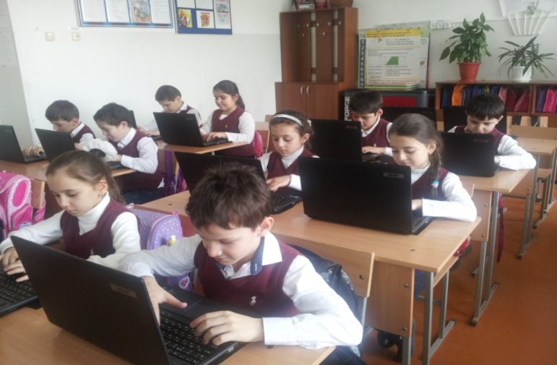
В классе есть интерактивная доска - это ещё один помощник учителю. С каким удовольствием дети работают на ней! С каким желанием они идут к доске!
С помощью интерактивной доски, я активно вовлекаю учащихся в процесс освоения материала, при этом улучшаются темп и течение урока. Электронная доска помогает детям преодолеть страх и стеснение. За счет наглядности, использование интерактивной доски позволяет привлечь внимание детей к процессу обучения, повышает мотивацию.
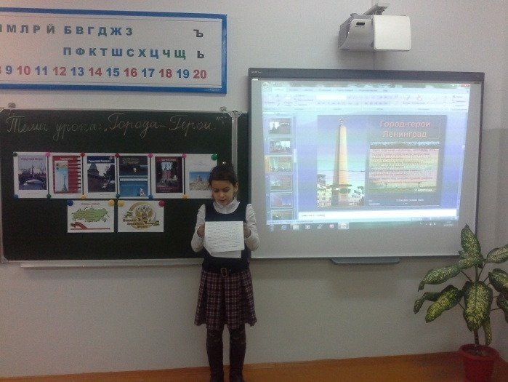
На доске можно передвигать объекты и надписи, добавлять комментарии к текстам, рисункам, выделять ключевые области и добавлять цвета, демонстрировать учебный материал, делать письменные комментарии поверх изображения на экране, записывать. Данные возможности интерактивной доски делают уроки интересными и развивают мотивацию: учащиеся начинают работать более творчески и становятся уверенными в себе.

Наверное, многие согласятся, что некоторые дети считают уроки родного языка скучными и неинтересными. Как же заставить учеников слушать на уроке, с помощью каких средств и методов зажечь в их глазах пытливый огонек жажды знаний? Для этого я делаю красочные и интересные презентации.

На уроках русского языка очень удобно проводить орфографические минутки, а также использовать интерактивные плакаты. Проводя урок по теме: «Наблюдение над написанием и произношением слов с безударным гласным», ребята вставляли пропущенные буквы, а затем сравнивали с образцом на интерактивной доске.
На уроках математики при помощи слайдов осуществляю демонстрацию числовых выражений, цепочек для устного счёта, приемы письменного вычисления, организовываю математические разминки и самопроверку, решаем задачи, с помощью интерактивных форм наглядно показываю геометрический материал.
Для решения задач, особенно нужна наглядность на всем протяжении обучения, как важное средство развития более сложных форм конкретного мышления и формирования математических понятий. Начиная с первого класса, ребята должны научиться понимать задачу, поэтому на уроках приходится много использовать иллюстраций, рисунков к задаче, и в этом мне помогают презентации, которые я делаю сама или беру у других учителей. Продуктивность таких уроков очень высокая.
Обучение чтению – сложный творческий процесс. Необходимо, чтобы уроки чтения оставляли заметный след в сознании каждого ребёнка, продвигали детей в умственном, эмоциональном, эстетическом и речевом развитии, развивали интерес к книге, любовь к чтению, прививали им полезные умения и навыки. Уроки литературного чтения стараюсь сделать интересными и разнообразными. Портреты писателей, места, где они жили и творили, инсценировки из отдельных эпизодов произведений, составление плана, словарная работа, скороговорки – все становится интересным, при использовании презентаций и интерактивной доски.

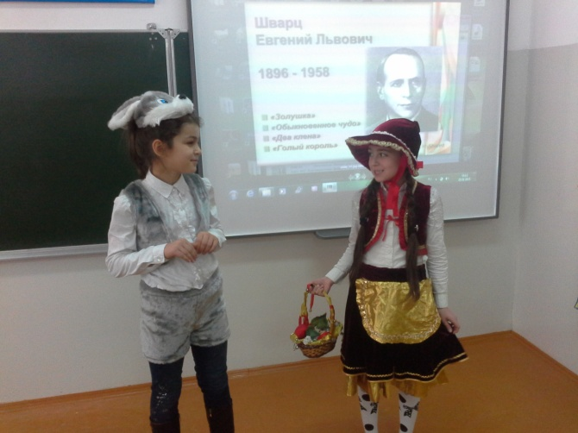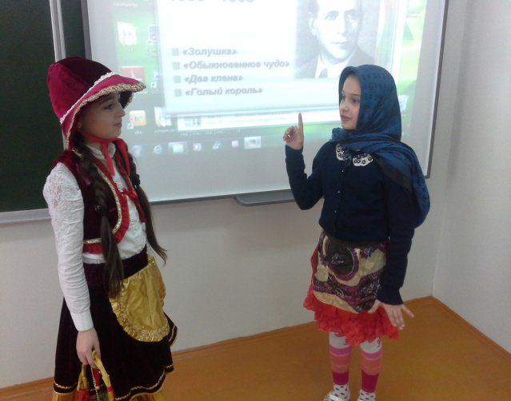

Кроме презентаций, я в содержании уроков использую аудио средства. Записи образцового чтения небольших по объему литературных произведений обучают выразительному чтению, умению прочувствовать настроение, определить характер героев. Активно проходит на уроке и словарная работа. Дети не только знакомятся с лексическим значением слова, но и видят о чем идет речь в произведении.
Презентации, интерактивные презентации, видео как средство информации, играет немалую роль в развитии и обучении детей. Данный вид работы наиболее часто я использую на уроках окружающего мира. Картинки окружающей нас природы, животные, круговорот воды, цепочки питания – все можно отразить на слайдах. Очень интересно прошёл урок по теме «Планеты солнечной системы», где учащиеся рассказывали о планетах, а затем находили их, выстраивали и ставили надписи под ними.

Интенсивно использую ИКТ во внеурочной деятельности и внеклассной воспитательной работе класса - проведение классных мероприятий, родительских собраний.

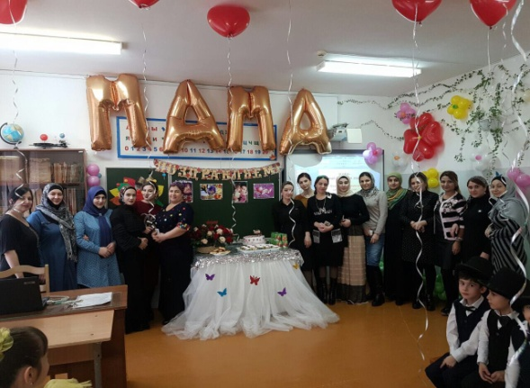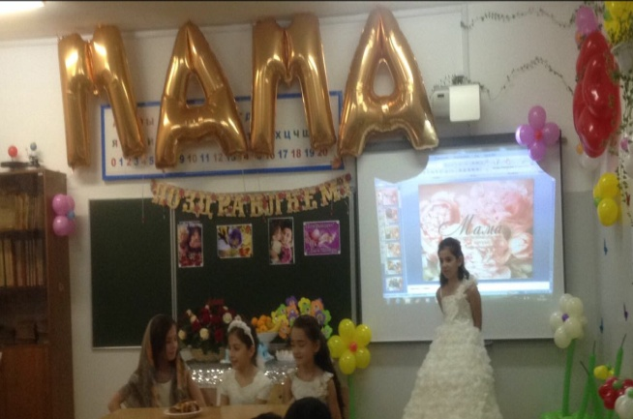

Использование средств ИКТ позволяет сделать данные мероприятия более наглядными, мобильными и интересными, а самое главное позволяет привлечь к их организации большее количество учеников, их родителей. 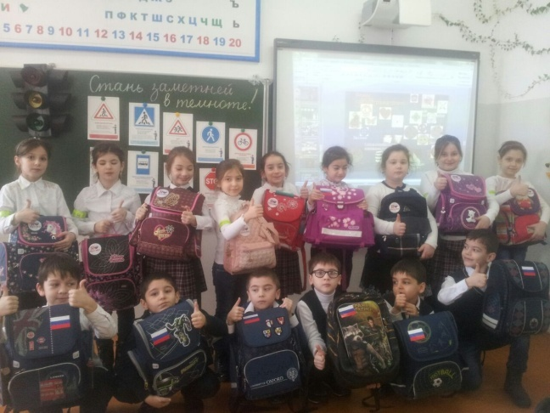 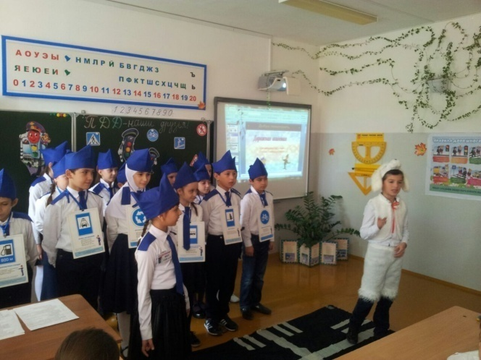

Применение ИКТ в школьной практике способствует совершенствованию традиционного процесса обучения, обеспечивает визуализацию учебного процесса, активизирует мыслительную деятельность, позволяет проводить уроки в активной диалоговой форме, организовывать интерактивное обучение.
Благодаря компьютеру, в более короткие сроки я решаю такие задачи как пополнение словарного запаса, формирование грамматического строя, восполнение пробелов в развитии звуковой стороны речи, формирование связной речи, развитие орфографической зоркости, что способствует повышению грамотности. У учащихся повышается интерес к процессу обучения, развивается навык самоконтроля и самостоятельной деятельности.
На сегодняшний день я уверенно применяю компьютерную поддержку на всех этапах урока: при опросе домашнего задания, при подачи нового материала, при применении знаний на практике и др.

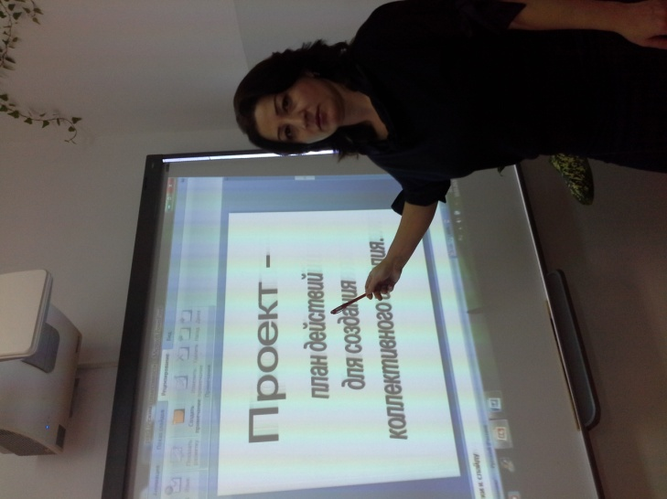
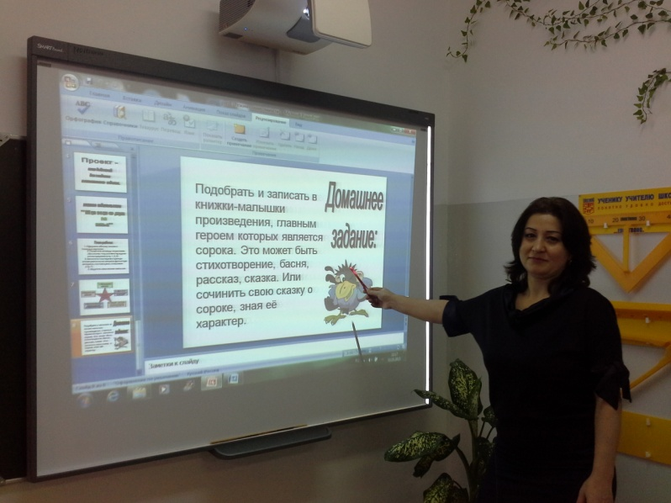

Заключение.

Педагогу в настоящее время необходимо научиться пользоваться компьютерной техникой так же, как он использует сегодня авторучку или мел для работы на уроке; владеть информационными технологиями и умело применять полученные знания и навыки для совершенствования методики урока. Для учителя компьютер - это уже не роскошь – это НЕОБХОДИМОСТЬ. Использование информационно - коммуникационных технологий обучения помогает существенно преобразить преподавание традиционных учебных предметов, оптимизировав процессы понимания и запоминания учебного материала, а главное, подняв на высокий уровень интерес детей к учебе.
Еще А. Франс высказал мысль, что "Лучше усваиваются те знания, которые поглощаются с аппетитом".
Как показывает практика, без новых информационных технологий уже невозможно представить себе современную школу.

СПИСОК ЛИТЕРАТУРЫ
1. Беспалько В.П. Педагогика и прогрессивные технологии обучения. - М., 1995.
2. Дичковская И.М. Инновационные педагогические технологии. – К., 2004.
3. Молоков Ю.Г., Молокова А.В. Актуальные вопросы информатизации образования // Образовательные технологии: Сборник научных трудов. - Новосибирск, ИПСО РАО.-1997.- 1. с.77-81.
4. Павлова С. А. , Трофимова Р. Я. Информационно-технические средства обучения в начальной школе. //Начальная школа.- 2009.- №4.
5. Яриков В. Г. Информационные технологии на уроках в начальной школе/сост. О. В. Рыбъякова. – Волгоград: Учитель, 2008.

